【１】入力装置の種類　　　　　　　　　　　　　　　　　　　　　　　　　　…テキストP.（　　　）

|  |  |  |
| --- | --- | --- |
| 分類 | 種類 | 特徴 |
| [①　　　　　　]情報 | キーボード | 定められた配列のキーを叩いて入力 |
| [②　　　　　　]情報  ※ | マウス | 装置を机上で動かして入力 |
| タブレット（タッチパネル） | 専用のパネルに指又はペンを触れて入力 |
| ジョイスティック | レバーを前後左右に倒して位置情報を指定 |
| [③　　　　　　]情報 | イメージスキャナ | 図形や絵などをイメージ情報として入力 |
| バーコードリーダ | バーコードを識別、POSシステムで利用 |
| OMR・OCR | マークシート上の情報を光学的に識別 |

※[④　　　　　　　　　　　　]：位置情報を入力する装置の総称

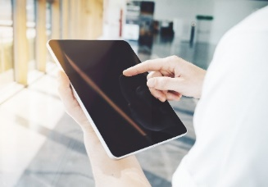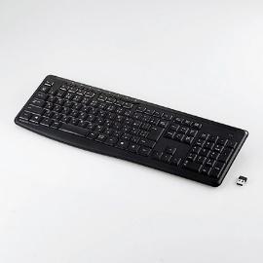

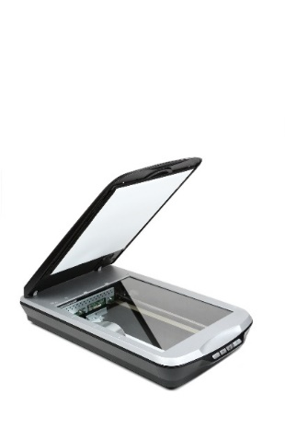

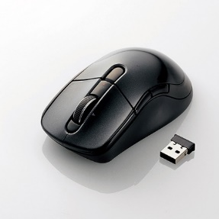

【２】出力装置の種類　　　　　　　　　　　　　　　　　　　　　　　　　　…テキストP.（　　　）

|  |  |  |
| --- | --- | --- |
| 分類 | 種類 | 特徴 |
| [①　　　　　　　　] | 液晶ディスプレイ | 液晶、軽く消費電力も小さい |
| 有機ELディスプレイ | 電圧により自ら発光する有機化合物を利用 |
| [②　　　　　　　　] | インクジェットプリンタ | インクを紙に吹き付けて印刷 |
| レーザプリンタ | コピー機と同様の方式で印刷 |
| 3Dプリンタ | 3次元データを元に樹脂を使って立体を制作 |
| [③　　　　　　　　] | 液晶プロジェクタ | 液晶パネル上のデータをスクリーンに投影 |

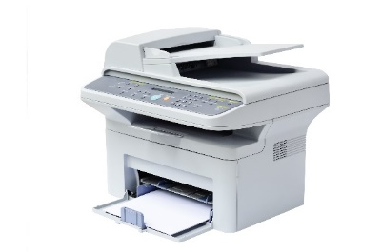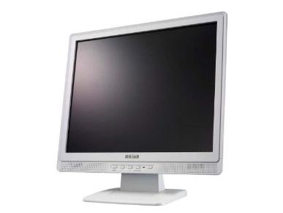

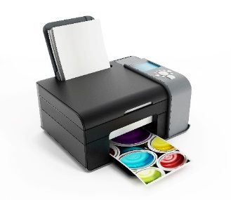

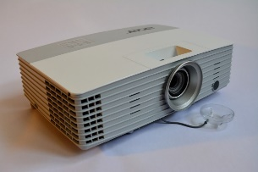

【３】入出力インタフェース　　　　　　　　　　　　　　　　　　　　　　　…テキストP.（　　　）

１．入出力インタフェース規格の種類

　　コンピュータ本体に、入力装置や出力装置、補助記憶装置などの周辺装置（デバイス）を接続する入出力インタフェース規格には、次のものがある。

　　以下の規格について、ネット検索の画像により形状を確認せよ！

|  |  |
| --- | --- |
| 規格の種類 | 特徴 |
| [①　　　　　　　　　] | キーボードやマウスなどの接続に利用、**USBハブにより最大127台**の機器を**ツリー状**に接続できる。**ホットプラグ、プラグアンドプレイ対応**。 |
| [②　　　　　　　　 ] | 外付けハードディスク装置などの周辺装置を、**最大63台**まで**デイジーチェーン接続**できる。**Fire Wire**とも呼ばれる。ホットプラグ対応。 |
| [③　　　　　　　　　] | 各デバイスをコントローラーに対して1対1で接続、**ポートマルチプライヤ**を用いて15台まで接続が可能となる。 |
| [④　　　　　　　　　] | 1本のケーブルで**映像と音声を合わせて送受信**できる規格、主にパソコンとプロジェクタとの接続に利用される。 |
| [⑤　　　　　　　　　] | 電波による**短距離（10m以内）の無線通信規格**、キーボードやワイヤレスマウス、携帯電話などで利用される。免許不要の2.4GHz帯の電波を利用する。 |
| [⑥　　　　　　　　　] | **赤外線による近距離（1m程度）の無線通信規格**、パソコンの周辺機器、携帯端末などの無線通信を行う。 |

　※[⑦　　　　　　　　　　]：パソコンの電源を入れたまま着脱できること

　※[⑧　　　　　　　　　　]：USBを接続すると自動的に環境設定を行うこと

　※[⑨　　　　　　　　　　]：周辺装置を制御するためのソフトウェア。周辺装置を接続するには、コンピュータにデバイスドライバを組み込んでおく必要がある

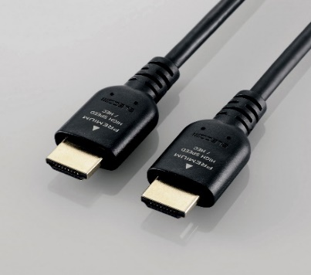

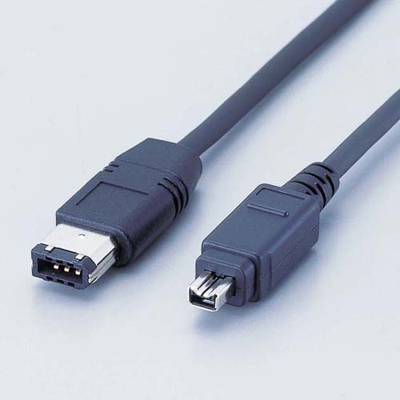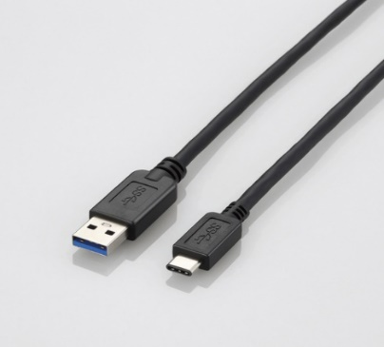

タイプA-タイプC(USB3.0) 　 IEEE1394　　　　　　　　　　　　　HDMI

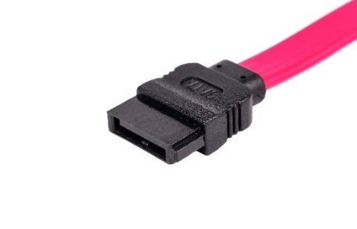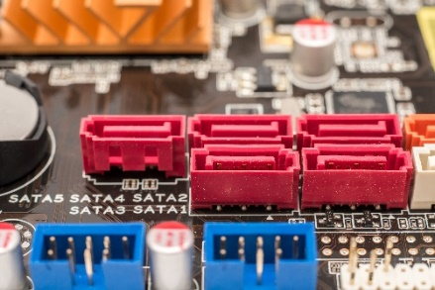

SATA　　　　　　　　　　　　マザーボード上のSATAコネクタ

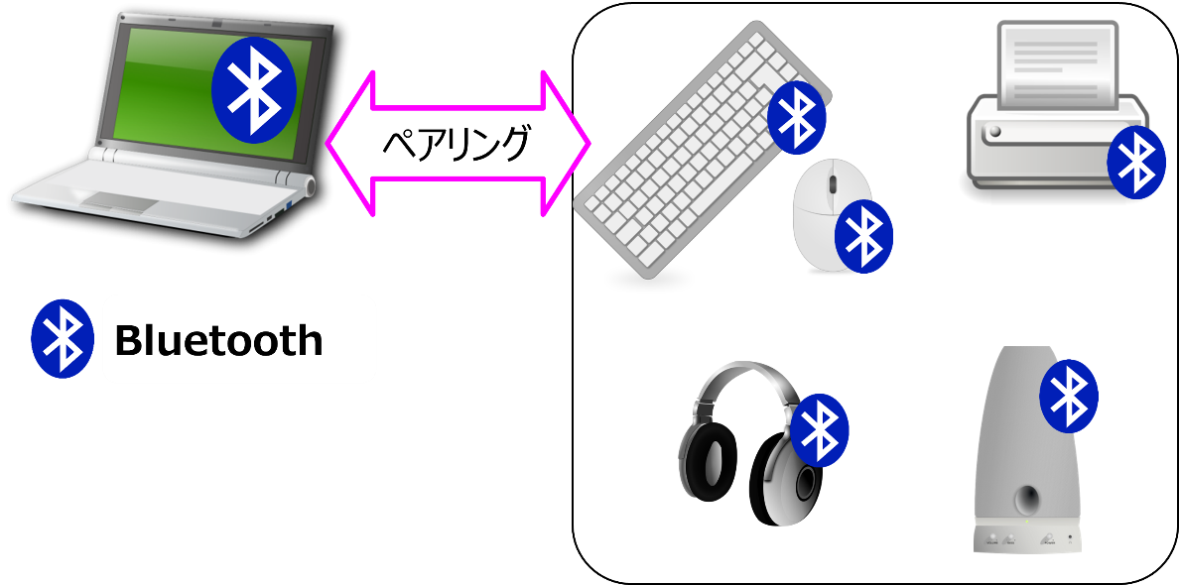

Bluetoothの接続イメージ

※主なUSBのバージョン

|  |  |  |
| --- | --- | --- |
| バージョン | 最大転送  速度 | 特徴 |
| USB 2.0 | 480Mbps | 1.5MbpsのLS（Low Speed）モード、12MbpsのFS（Full Speed）モード、480MbpsのHS（High Speed）モードの３種類のデータ転送速度があり、必要に応じて使い分けることができる。 |
| USB 3.0 | 5Gbps | 過去の転送モードに加え、5GbpsのSS（Super Speed）モードが利用可。 |
| USB 3.1 | 10Gbps | 過去の転送モードに加え、10GbpsのSS+（Super Speed +）モードが利用可。 |
| USB 3.2 | 20Gbps | SS+モードの伝送路のレーンを２つ用意することで、高速化を図っている。 |
| USB 4 | 40Gbps | USB3の後継規格。Thunderboltと呼ばれるインタフェースと互換性があり、デイジーチェーン接続可。 |

２．接続形態

（１）[①　　　　　　　　　　]：USB

USBハブ

PC本体

キーボード

マウス

外付HDD

DVDドライブ

プリンタ

　　　※USBハブを介して枝分かれに接続

… USBコネクタ

（２）[②　　　　　　　　　　　]：IEEE1394

PC本体

外付HDD

ＡＶ機器

デジタルビデオ

　　　　※各装置を数珠つなぎ（芋づる式）に接続

（３）[③　　　　　　　　　　　　]：シリアルATA

CPU

SATA

コントローラー

内蔵HDD

外付HDD

内蔵HDD

PC本体

ポートマルチプライヤ

　　　※SATAコントローラーのポートと1対1で接続

　　　※ポートを増加させたい場合はポートマルチプライヤと呼ばれる拡張ボードが必要

≪範例２≫

多くの周辺機器を、ハブを使ってツリー状に接続できるインタフェース規格はどれか。

ア　IDE イ　RS-232C ウ　SCSI エ　USB

≪解答≫　エ

ア　IDEは、内蔵のハードディスクやCD-ROMなどを、標準で最大２台、拡張IDEでは最大４台まで接続することが可能なインタフェースです。

イ　RS-232Cは、本来はモデムを接続するためのインタフェースです。

ウ　SCSIは、最大７台の周辺装置をデイジーチェーン接続することが可能なインタフェースです。

≪範例３≫

デイジーチェーン接続はどれか。

ア　IEEE1394接続コネクタが２口ある工業用カメラを数珠つなぎにし，一端をPCに接続する。

イ　PCと計測機器とをRS-232Cで接続し、PCとプリンタとをUSBを用いて接続する。

ウ　USBハブにキーボード、マウス、プリンタをつなぎ、USBハブとPCとを接続する。

エ　数台のネットワークカメラ及びPCをネットワークハブに接続する。

≪解答≫　ア

イ　両方の機器が直接PCに接続されており、PCを起点とした数珠つなぎではありません。

ウ　ハブを使ったツリー型の接続例です。

エ　ハブを使ったスター型の接続例です。

≪範例４≫

シリアルATAの特徴として、適切なものはどれか。

ア　１本のケーブルにマスタとスレーブの２台が接続できる。

イ　内蔵ハードディクス専用の規格である。

ウ　複数のポートを束ねて用いることによって高速化できる。

エ　ポートマルチプライヤを用いてポート数が拡張できる。

≪解答≫　エ

ア　IDE(Integrated Drive Electronics)の特徴である。

イ　ハードディスク専用規格ではない。

ウ　ポートトランキングの説明である。